cid:image004.jpg@01CEAE2C.59C01E40[Brijder](https://www.brijder.nl/)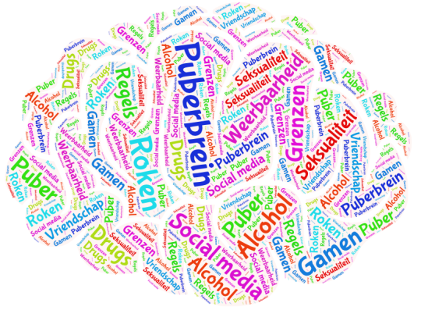

**Thema** **avond**

* Wat gaat er om in het puberbrein ?
* Hoe geef ik als ouder het goede voorbeeld ?
* Hoe lang mag mijn kind gamen?
* Hoe gaan wij als gezin om met alcohol?
* Welke afspraken kan ik als ouder maken met mijn kind omtrent mobiel telefoon gebruik?
* Rond welke leeftijd geef ik seksuele voorlichting ?

**Tijdens deze thema avond is er een spreker die ons meeneemt in de wereld van het puberbrein. Vervolgens zijn er professionals die over de bovenstaande onderwerpen met u in gesprek gaan.**

**Doelgroep:**

**ouders van kinderen uit groep 6-7-8**

**ouders met pubers**

**Datum: 7 november 2018**

**Locatie: Wijkcentrum de Prinsenhof**

**Cornelis Houtmanplein 6 Maasdijk**

**Tijdstip: 19:30 - 21:30 uur (inloop vanaf 19:15)**

**Opgeven:** [**m.vandeven@jgzzhw.nl**](mailto:m.vandeven@jgzzhw.nl) **of telefoonnummer: 06-13075374**